"Spinnoválja tereit"
A Hettich kifejlesztette a SpinLines-t, a forgó rendszereket, amelyek átalakítanak

Minden innováció egy ötlettel kezdődik: a SpinLines termékcsalád, a Hettich kulcsa a „terek átalakításához” a legkülönbözőbb alkalmazásokhoz, egy olyan szerelvény kifejlesztésének víziójával kezdődött, amely innovatív módon változtatja meg a tárolóteret. A mára kézhez kapott eredménnyel a Hettich valami igazán egyedit alkotott: nemcsak egy teljesen új szerelvénykategóriát definiált, hanem a Hettich az első gyártó, amely innovatív rendszerét sikeresen átültette a különböző termékmegoldásokba. A SpinLines termékcsalád a bútorok és terek átalakításában egy elképesztő új dimenziót ad a felhasználóknak - az elforgatást.

Így kezdődött mindez. Daniel Rehage, a Hettich innovációs vezetője workshopokat tartott a „WIRfinder” feltalálókkal és ötletgazdákkal - egy chemnitzi székhelyű innovációs hálózattal, amely mérnökökből, akadémikusokból és más, ma már nyugdíjas szakemberekből áll. Kijelölt céljuk az volt, hogy egyesítsék erőiket, és új termékeket fejlesszenek ki a bútor- és háztartási szegmens számára. A „transzlációs forgás” elvén alapuló „ComfortSpin” forgótányér első prototípusát alig néhány hónap alatt mutatták be. Ez a praktikus forgótányér kényelmesen elforgatja a szekrény vagy hűtőszekrény tartalmát a szekrény hátuljáról, és elölről mutatja be azt. A ComfortSpin olyan jó fogadtatásra talált a konyhagépgyártók körében, hogy a Hettich 2019-ben megkezdte sorozatgyártását. Ezt a fejlesztést további kísérletezések követték, amelyek eredményeként a forgótányérra egy szekrénytestet helyeztek. Ezzel megszületett a mozgó bútorok ötlete. A Hettich a vállalat több mint 135 éves történelméből származó hatalmas szerelési kompetenciájára támaszkodva a technológiát a bútoripari alkalmazásokra is átültette, és kifejlesztette az elforgatható „FurnSpin” rendszert, amely 2023-ban debütált az interzumon. A következő lépésben a Hettich a transzlációs forgómozgást egész szobakoncepciókra alkalmazta, és a Münsteri Építészeti Főiskolával és Ulrich Blum professzorral, a Zaha Hadid Architects vezető munkatársával együttműködve létrehozta a „RoomSpin” technikai platformot a személyre szabott irodabútorok tervezéséhez. A RoomSpin segítségével akár mennyezetmagasságú, elforduló bútorelemeket is kialakíthat. A Hettich SpinLines termékei már számos díjat kaptak innovatív funkcionalitásukért és formatervezési eredményeikért.

A ComfortSpin mint praktikus belső térszervező mellett a SpinLines termékcsalád jelenleg két másik elforgatható forgórendszert is tartalmaz: FurnSpin, amely dinamikát kölcsönöz a bútoroknak, miközben könnyedén elforgatja őket, és a RoomSpin, amely a lakberendezési szegmensben egész tereket és azok használatát képes átalakítani - és nem csak a munkaterület szintjén. Minden egyes forgórendszer többféle termékkel rendelkezik, amelyek lehetővé teszik a különböző méretű és súlyosztályú alkalmazásokat.

A SpinLines a bútoroknak és a helyiségeknek az átalakulás erejét adja.
A SpinLines termékcsalád forgórendszerei révén feloldja a bútortervezésben eddig érvényesülő határokat. Elég ok arra, hogy a Hettich megalkossa saját kifejezésmódját: „Spinnoválja tereit”. A mozgás elve egyedülálló: az elfordítás és a forgatás kombinációja egy íves mozgásfolyamatban lehetővé teszi, hogy teljes szekrénytestek és berendezési elemek ütközés nélkül elforduljanak. Ez hozza létre azt, ami a „Spinnoválja tereit”-hez szükséges. A tér és a bútorok használata mostantól új rugalmassággal és hatékonysággal tervezhető, konfigurálható és strukturálható. A SpinLines termékcsalád új lehetőségeket kínál a bútorgyártóknak, asztalosoknak, építészeknek és tervezőknek az átalakítható lakó- és munkakörnyezetek kialakításához. Az iparág pedig kíváncsian várhatja, hogy a Hettich hogyan folytatja a SpinLines sikertörténetét a jövőben.

Több információ a Hettich SpinLines: https://www.hettich.com/short/hpy76tk kínálatáról

Az alábbi képanyag letölthető a www.hettich.com weboldal „Press” menüpontjából:
Képek
Feliratok

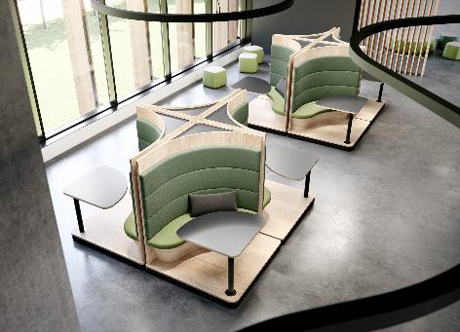
212025_a
A „Spinnoválja tereit” szinonimája a Hettich forgó rendszereinek átalakító erejének. A sajátos forgó mozgás a személyes igényeknek megfelelően alakítja át az élet- és munkakörnyezetet. Fotó: Hettich

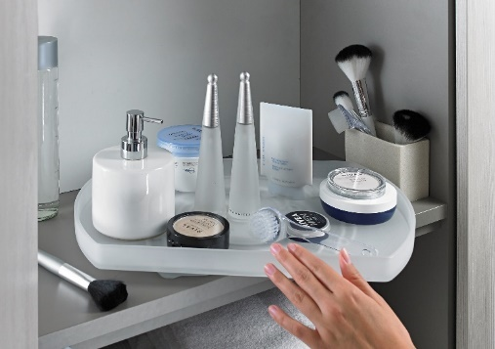
212025_b
Az első termék a SpinLines családban: ComfortSpin -
egy praktikus forgótányér, amely a szekrények és hűtőszekrények hátuljából hívja elő a tartalmakat, és előre helyezi azokat. Fotó: Hettich

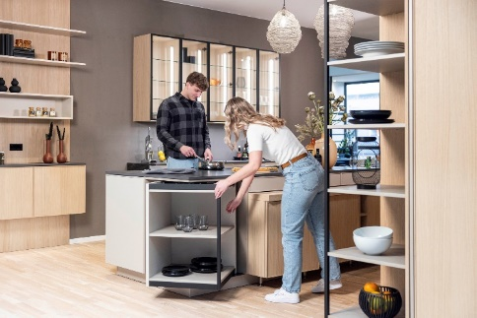
212025_c
Teljesen új tervezési koncepciókat és a tárolóhely kihasználásának módjait nyitja meg: A SpinLines termékcsaládból származó FurnSpin egész bútorokat mozgat meg egy elegáns fordulattal. Fotó: Hettich

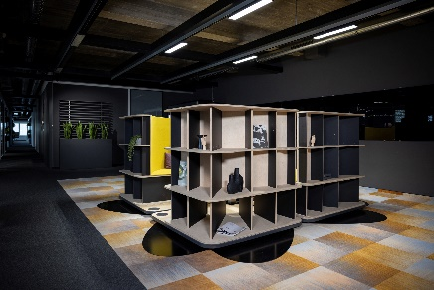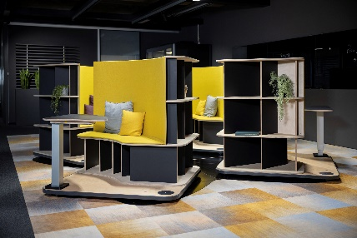
212025_d, 212025_e
A terek és belső terek átalakulnak: a RoomSpin forgórendszer mindenféle tervezési és használati koncepció műszaki alapját képezi. A képen egy példamunkaterület látható elforgatható munkaállomásokkal a csoportos vagy csendes munkavégzéshez. Fotó: Hettich.

A Hettichről
Az 1888-ban alapított Hettich napjaink egyik legnagyobb és legsikeresebb bútorszerelvény-gyártója a nemzetközi színtéren. A családi vállalkozás székhelye a németországi Kirchlengernben, a kelet-vesztfáliai bútorgyártó központban található. Mintegy 8 400 munkatársunk dolgozik együtt, hogy több mint 100 országban biztosítsuk jövőbiztos megoldásainkat. Az "It's all in Hettich" ígérettel a Hettich márka átfogó szolgáltatáscsomagot kínál, amely következetesen és határozottan az ügyfelek igényeihez igazodik szerte a világon. Hagyományaink szerint a társadalmi, szociális és ökológiai szintű fenntarthatóság biztosítása mindig is a legfőbb prioritás volt minden tevékenységünk középpontjában. www.hettich.com

